Cat 963K Track Loader
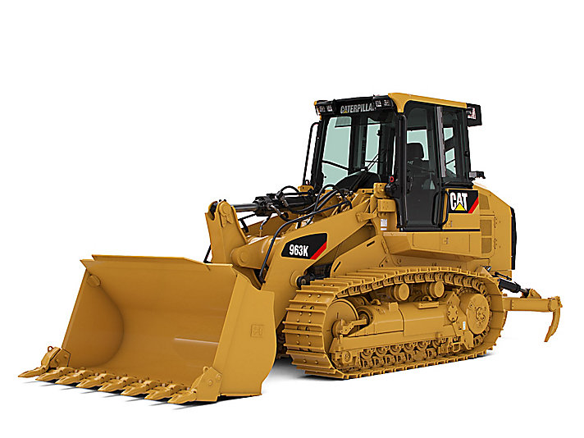

В компании Caterpillar считают фронтальный погрузчик самой универсальной машиной и отмечают, что новая модель 963K имеет ряд улучшений, которые значительно расширят эту характеристику, в сравнении с предшествующей машиной 963D. Достоинством можно считать гидростатический привод с улучшенным рулевым управлением благодаря новому электронному модулю управления Hystat, который контролирует каждую гусеницу отдельно, а также заметно увеличивает ускорение. Компания Cat предлагает несколько вариантов ковша: общего назначение, многофункциональные, а также специализированные для мусора или удержания суден. Также производитель специально для модели 963К представил новую серию ковшей Performance. Внутри более тихой и модифицированной кабины можно увидеть сиденье с подвеской, регулируемыми подлокотниками и органами управления. Производитель также отмечает, что для дозаправки машину вовсе не обязательно останавливать. Для более простого сервисного обслуживания погрузчик оборудован наклонной кабиной, которая дает быстрый доступ ко всем сервисным узлам.
Универсальность
- Стальная ходовая часть позволяет работать в условиях влажного мягкого грунта или на чувствительных поверхностях.
- Завершение работы за меньшее время — гусеничные погрузчики могут приступать к работе раньше и работать других машины за счет сниженного давления на грунт и увеличенного тягового усилия.
- Готовность к быстрой смене навесного оборудования – устройства для быстрой смены навесного оборудования Fusion™ (по заказу) позволяют использовать вилы, ковши и т. п. с колесных погрузчиков и других совместимых с Fusion машин.

Эффективность
- Модель 963K использует на 10-25% меньше топлива в час, чем предыдущая модель.*
- Эффективное использование жидкости для выхлопных систем дизельных двигателей(1) — обычно 2,5-3% от расхода топлива — гарантирует превосходную общую эффективность жидкости.
- Дополнительный ковш серии Performance помогает вам перемещать на 5% больше материала в час.
- Откидная кабина и удобный доступ к точкам технического обслуживания для простого обслуживания и ремонта.
- Автоматический вентилятор обеспечивает эффективное охлаждение, а также удобный доступ для технического обслуживания.
- Дистанционный контроль с помощью Product Link/VisionLink® помогает вам более эффективно управлять парком техники и получать больше прибыли.
Эффективность
- Модель 963K использует на 10-25% меньше топлива в час, чем предыдущая модель.*
- Эффективное использование жидкости для выхлопных систем дизельных двигателей (1) — обычно 2,5-3 процента от расхода топлива — гарантирует превосходную общую эффективность жидкости.
- Дополнительный ковш высокопроизводительной серии помогает вам перемещать на 5 процентов больше материала в час.
- Откидная кабина и удобный доступ к точкам технического обслуживания для простого обслуживания и ремонта.
- Автоматический вентилятор обеспечивает эффективное охлаждение, а также удобный доступ для технического обслуживания.
- Дистанционный контроль с помощью Product Link/VisionLink® помогает вам более эффективно управлять парком техники и получать больше прибыли.

Эксплуатационные характеристики
- Более плавная работа навесного оборудования и отклик органов рулевого управления, а также улучшенная маневренность по сравнению с предыдущей моделью.*
- Такие функции, как гидросистема с регулированием по нагрузке и цилиндры с датчиками положения обеспечивают точную и быструю работу.
- Двигатель Cat® C7.1 ACERT™ обеспечивает оптимальную мощность и быстрый отклик при работе машины под нагрузкой.
- Низкий уровень шума* — меньше шума для оператора и других людей на рабочей площадке.

Engine
Net Power - ISO 9249/SAE J1349 (DIN) | 144.0 kW

Undercarriage
Track on Ground | 2542.0 mm
Track Gauge | 1850.0 mm
Ground Contact Area - Optional Shoe | 2.6 m²
Ground Contact Area - Standard Shoe | 3.2 m²
Ground Pressure - Optional Shoe | 75.8 kPa
Ground Pressure - Standard Shoe | 62.0 kPa
Ground Pressure(1) - Optional Shoe | 76.9 kPa
Ground Pressure(1) - Standard Shoe | 62.9 kPa
Grouser Height - Double Grouser | 42.0 mm
Track Rollers/Shoes - Each Side | Jul-38
Track Shoe Width - Optional | 450.0 mm
Track Shoe Width - Standard | 550.0 mm
Note | (1) Machine equipped with Tier 4 Final/Stage IV emissions reduction technology.

Service Refill Capacities
Fuel Tank | 320.0 l
DEF Tank(1) | 16.0 l
Note | (1) Machine equipped with Tier 4 Final/Stage IV emissions reduction technology.

Weights
Operating Weight | 20021.0 kg
Note | (1) Machine equipped with Tier 4 Final/Stage IV emissions reduction technology.
Operating Weight(1) | 20308.0 kg

Buckets
Capacity - General Purpose | 2.5 m³
Capacity - Multi-Purpose | 2.0 m³
Capacity - Performance Series | 2.8 m³
Width - General Purpose | 2612.0 mm
Width - Multi-Purpose | 2575.0 mm
Width - Performance Series | 2712.0 mm

Air Conditioning System
Air Conditioning | The air conditioning system on this machine contains the fluorinated greenhouse gas refrigerant R134a (Global Warming Potential = 1430). The system contains 1.1 kg of refrigerant which has a CO2 equivalent of 1.573 metric tonnes.

Dimensions
Bucket Height - Carry Position | 457.0 mm
Carry Position Approach Angle | 15°
Clearance at Full Lift Height and 45° Dump* | 2915.0 mm
Digging Depth* | 138.0 mm
Grading Angle | 63°
Ground Clearance | 471.0 mm
Height - Bucket Hinge Pin | 3940.0 mm
Height - Top of Stack | 2940.0 mm
Machine Height - Top of Cab | 3325.0 mm
Maximum Rollback - Ground/Carry Position | 43°/50°
Maximum Rollback/Dump - Fully Raised | 52°/53°
Note | *With General Purpose bucket and extra duty teeth.
Overall Machine Height - Bucket Fully Raised | 5402.0 mm
Overall Machine Length* | 7001.0 mm
Overall Machine Width without Bucket: With Standard Tracks - 550 mm (21.6 in) Shoes | 2400.0 mm
Ramp Angle | 29°
Reach at Full Lift Height and 45° Dump* | 1373.0 mm

